ТР ДТК инспекциясе җитәкчесе
В.А. Кудряшов белән әңгәмә

Ел ахыры – Яңа ел бәйрәмнәрен көтү генә түгел, аңа йомгак ясау да. Төзелеш тармагы хезмәткәрләренең дә әйтәсе сүзләре бар, чөнки туктый белмәгән гомуми пандемия шартларында узган бер ел вакыт җиңел генә бирелмәде.

Халыкара коррупциягә каршы көрәш көне алдыннан Татарстан Республикасының Дәүләт төзелеш күзәтчелеге инспекциясе җитәкчесе В.А. Кудряшов белән әңгәмә узды.

ТР Дәүләт төзелеш күзәтчелеге инспекциясе җитәкчесе – коррупциягә каршы көрәштән алып ведомство хезмәткәрләренең вакцинациясенә кадәр – төрле көнүзәк сорауларга җавап бирде.

Татарстан Республикасы Дәүләт төзелеш күзәтчелеге инспекциясе җитәкчесе В.А. Кудряшов белән әңгәмәнең тулы версиясе белән әлеге сылтама аша танышырга мөмкин:

https://gsn.tatarstan.ru/rus/file/pub/pub_3044194.pdf
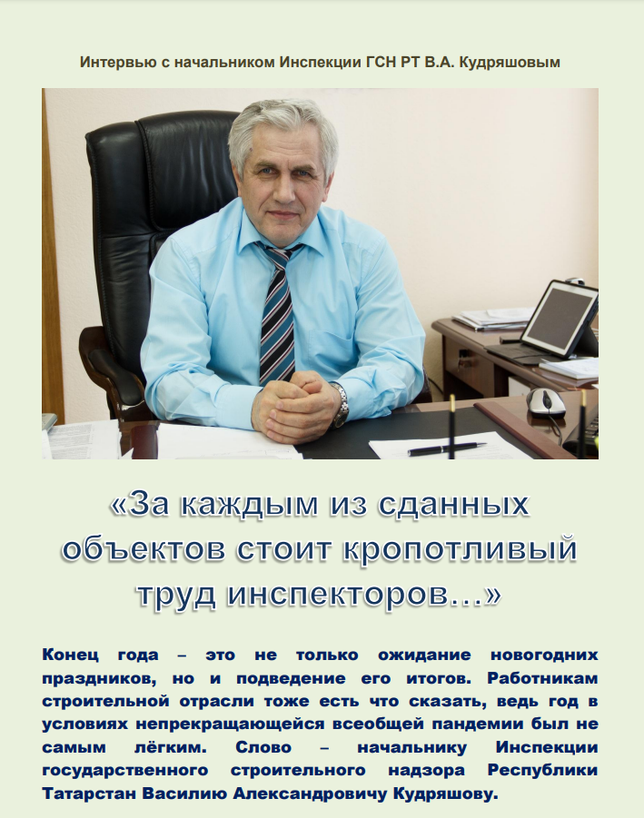
Әңгәмә бастырылган чыганак:
- «Стройэкспертиза» журналында:
https://stroyex.pro/%D0%B8%D0%BD%D1%81%D0%BF%D0%B5%D0%BA%D1%86%D0%B8%D1%8F-%D0%B3%D0%BE%D1%81%D1%81%D1%82%D1%80%D0%BE%D0%B9%D0%BD%D0%B0%D0%B4%D0%B7%D0%BE%D1%80%D0%B0-%D1%80%D1%82-%D0%B8%D1%82%D0%BE%D0%B3%D0%B8-%D0%B8/
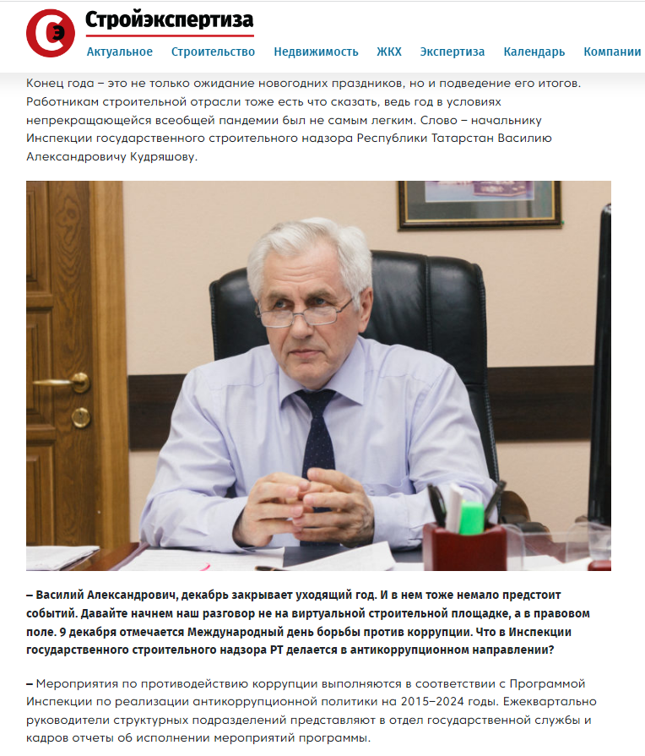

- «Строители Татарстана» журналында:
http://xn--80aaaavrbxwcvhejfddbd.xn--p1acf/?p=7494 (28-30)

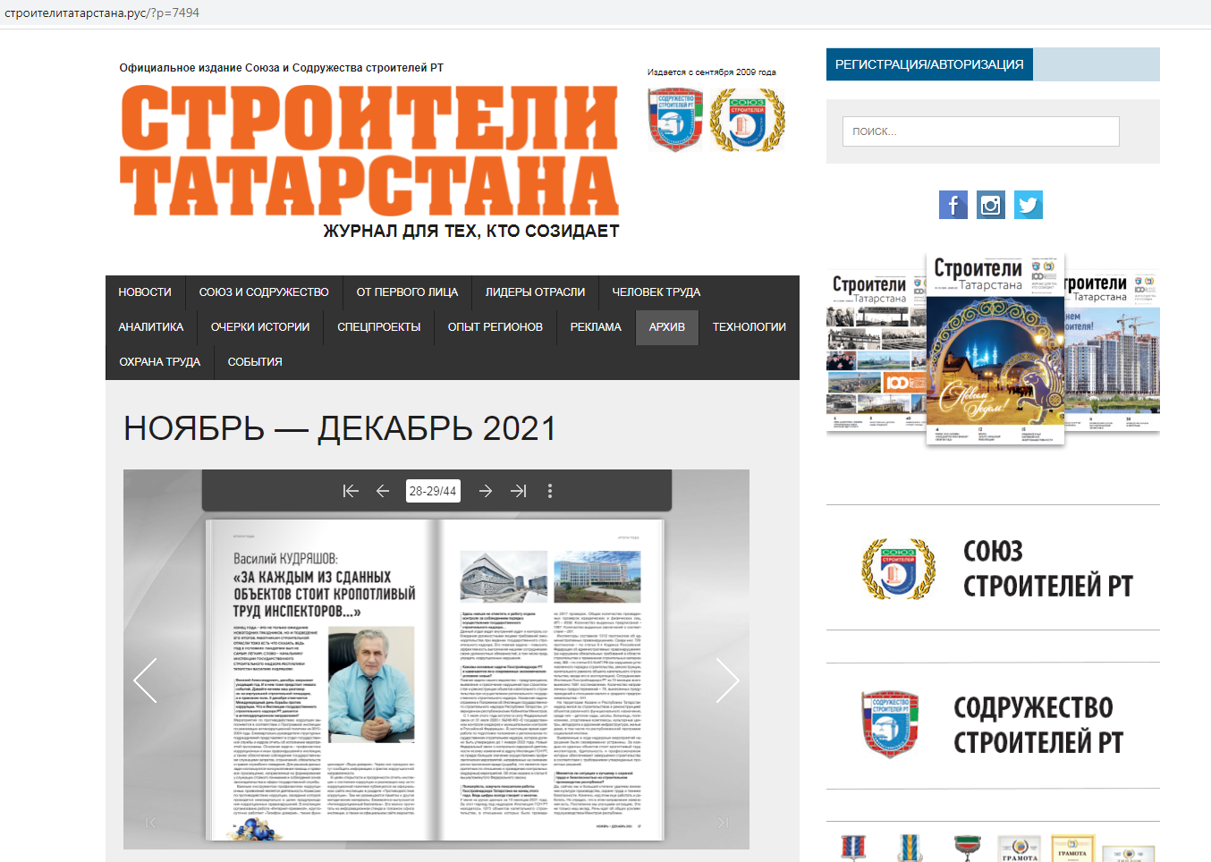

Татарстан Республикасы Дәүләт төзелеш
күзәтчелеге инспекциясе матбугат хезмәте

